IX Региональный отборочный этап
Национального Чемпионата профессионального мастерства
среди инвалидов и лиц с ограниченными возможностями здоровья
«Абилимпикс» Республики Башкортостан

КОНКУРСНОЕ ЗАДАНИЕ
ПО КОМПЕТЕНЦИИ
МЕДИЦИНСКИЙ И ЛАБОРАТОРНЫЙ АНАЛИЗ

РАЗРАБОТАЛИ: Гл.эксперт Городничева Л.Т.,
Эксперты: преподаватели ГАПОУ РБ «Уфимский медицинский колледж», Кудакаева Т.Г., Лалитина О.Г., Габдуллина Ю.И., Зиянгирова А.Р., Хасанова С.С.

Уфа, 2024

Описание компетенции
  - Актуальность компетенции
В настоящее время Медицинский и лабораторный анализ – неотъемлемая часть современного медицинского обследования пациента. На основе полученных результатов медицинского и лабораторного анализа врач своевременно поставит точный диагноз и назначит максимально эффективную схему лечения. В настоящее время 80 % объективной информации о состоянии здоровья пациента дает служба клинической лабораторной диагностики.
Специалист в области медицинского и лабораторного анализа владеет следующими видами профессиональное деятельности: проведение лабораторных общеклинических, гематологических, биохимических, микробиологических, гистологических, а так же санитарно-гигиенических исследований, обеспечивая точность и надежность выполненных анализов, ведет необходимую учетно-отчетную документацию, оказывает доврачебную помощь при неотложных состояниях. Медицинский и лабораторный анализ - это широкий спектр автоматизированных высокочувствительных методов исследования, поэтому специалист в области медицинского и лабораторного анализа должен владеть работой на современном лабораторном оборудовании с использований компьютеризованных технологий.
В настоящее время специалисты по компетенции Медицинский и лабораторный анализ являются востребованными на рынке труда, так как сфера деятельности специалистов клинической лабораторной медицины связана с диагностическими манипуляциями в лабораториях различного профиля, в научно-испытательных центрах, в научно-исследовательских институтах и др.
Потенциальные партнеры-работодатели – это медицинские организации Российской Федерации.

Профессии, по которым участники смогут трудоустроиться после получения данной компетенции.
Отраслевая принадлежность специалистов в компетенции Медицинский и лабораторный анализ - Здравоохранение и медицинские науки, профессия медицинский лабораторный техник.

Ссылка на образовательный и/или профессиональный стандарт (конкретные стандарты)
Образовательные и профессиональные стандарты, в рамках которых разработано конкурсное задание:

Школьники | Студенты
ФГОС  Основного общего образования (утвержден  приказом Министерства просвещения Российской Федерации от 31 мая 2021 г. N 287) | ФГОС СПО 31.02.03  Лабораторная диагностика (утвержден приказом Министерства образования и науки Российской Федерации от 04 июля 2022г.  №525)

1.4 Требования к квалификации
Требования к квалификации участника для выполнения задания, а также необходимые знания, умения и навыки.

Школьники |  | Студенты
Должен знать: |  | Должен знать:
- технику безопасности при работе с лабораторными приборами, с химической посудой и лабораторным оборудованием;  - владение системой химических знаний и умений;  - представление о сферах профессиональной деятельности, связанных с химией, биологией, физикой и современными технологиями.  Должен уметь:  - описывать клетки, ткани, органы и характеризовать важнейшие биологические процессы в организмах  - использовать методы биологии с целью изучения живых объектов, биологических явлений и процессов:  - проводить несложные биологические опыты и эксперименты, в том числе с использованием аналоговых и цифровых приборов и инструментов;  - решать задачи разных типов, в том числе на проценты;  - проводить прямые и косвенные измерения физических величин с использованием аналоговых и цифровых измерительных приборов;  -владеть основами методами научного познания с учетом соблюдения правил безопасного труда. | - оборудование, правила  Работы и техники безопасности в клинической лаборатории;  - нормативно-правовые аспекты химико-микроскопических, паразитологических, гематологических, исследований первой категории сложности.  Должен уметь:  - проводить физико- химические исследования и владеть техникой лабораторных работ;  - обеспечивать требования  охраны труда, правил техники безопасности, санитарно- эпидемиологического и гигиенического режимов при выполнении клинических лабораторных исследований;  клинических лабораторных исследований первой и второй категории сложности.

Конкурсное задание
  - Краткое описание задания

Школьники:
В ходе выполнения конкурсного задания участникам необходимо провести:
- микроскопическое исследование объекта согласно его фотографии;
- определение количества нитратов в продуктах растительного происхождения;
- приготовление реагентов для лабораторных исследований.

Студенты:
в ходе выполнения конкурсного задания участникам необходимо провести:
- определение свежести молока;
- определение скорости оседания эритроцитов;
- окраску и анализ качества мазка для подсчета ретикулоцитов

Структура и подробное описание конкурсного задания.
Количество и название модулей для выполнения каждой категорией участников, время, отведенное на выполнение задания, описание конечного результата задания по каждому модулю:

Наименование  категории участника | Наименование модуля | Время  проведения модуля | Полученный результат
Школьники | Модуль № 1  Микроскопическое исследование объекта согласно его фотографии | Не более 1,5 часов на все задания  30 минут | Результаты микроскопического исследования соответствуют предложенным фотографиям объектов
 | Модуль № 2  Определение количества нитратов в продуктах растительного происхождения | 30 минут | Запись полученных результатов определения количества нитратов в продуктах растительного происхождения
 | Модуль № 3  Приготовление реагентов для лабораторных исследований | 30 минут | Реагенты для лабораторных исследования
Общее время выполнения конкурсного задания: 1,5 часа
Студенты | Модуль № 1  Определение свежести молока | Не более 2,5 часа на все задания  30 мин | Заполненные регистрационные документы
 | Модуль № 2  Определение скорости оседания эритроцитов | 60 мин | Результат выполненного исследования, заполненные регистрационные документы
 | Модуль № 3  Окраска и анализ качества мазка для подсчета ретикулоцитов | 60 мин | Окрашенный мазок крови по мнению участника, отвечающий всем требованиям к правильно- выполненному мазку, контроль качества окраски с помощью микроскопа

Последовательность выполнения задания.

ШКОЛЬНИКИ
Модуль № 1 Микроскопическое исследование объекта согласно его фотографии
При микроскопии препарата найти объекты согласно предложенным фотографиям этих объектов. Описать морфологическую характеристику объектов микроскопии. Для этого включение в сеть микроскопа проводить только сухими руками. Работать с микроскопом следует сидя. Микроскоп установить перед собой, немного слева на 3-5 см от края стола. Во время работы его не перемещать.
Подготовить гематологический препарат, нанеся на него каплю иммерсионного масла. Включить электропитание микроскопа, настроить яркость, установить необходимый объектив. Чтобы не раздавить предметное стекло, объектив следует опускать плавно под контролем зрения. Не допускать попадания иммерсионного масла на кожу, используя средства индивидуальной защиты. При попадании иммерсионного масла на кожу – промыть это место большим количеством воды с мылом. При попадании в глаз – промыть большим количеством воды. Выбрать объекты при микроскопии согласно предложенным фотографиям этих объектов. Провести описание объектов микроскопии. Микроскоп привести в нерабочее состояние.

Модуль №2 Определение количества нитратов в продуктах растительного происхождения
Включение нитратомера осуществляется кратковременным нажатием на кнопку.
Для проведения измерений количества нитратов в продуктах растительного происхождения поместите датчик нитратомера в исследуемый продукт. Дождитесь показания количества нитратов на табло нитратомера. Выключение нитратомера осуществляется повторным нажатием на кнопку. Запишите полученный результат исследования.

Модуль № 3 Приготовление реагентов для лабораторных исследований
Для приготовления реагента №1 и реагента №2 необходимо соблюдать правила отмеривания окрашенных и прозрачных жидкостей. Используя лабораторную мерную посуду: мерные цилиндры соответствующего объема на 50 мл, 100 мл, 250 мл, мерные стаканы на 400 мл, вспомогательные лабораторные принадлежности: стеклянная палочка, градуированная пробирка, пипетки, произвести точное отмеривание необходимого объема исходных растворов, например, 90 мл раствора натрия хлорида, 95 мл раствора сульфата меди, 65 мл дистиллированной воды. Смешивание перечисленных растворов приведет к приготовлению реагента №1. Приготовление реагента №2 производится аналогично, смешивая исходные растворы другого объема.

Особые указания:
Что можно?
Участник данной компетенции одет в личную медицинскую одежду и соответствующую обувь.

Что нельзя?
Выполнять исследования без средств индивидуальной защиты. Категорически запрещается с собой брать на соревновательную площадку мобильные устройства, собственное оборудование для выполнения заданий, бумажные носители информации.

СТУДЕНТЫ
Модуль № 1 Определение свежести молока тест-системой.
Определение свежести молока, поступившего на анализ из розничной торговли двух различных производителей проводят в соответствии с ГОСТ Р 52054-2003 молоко должно соответствовать следующим нормам: высший сорт – рН 6,8; первый сорт – рН 6,6; второй сорт – рН 6,3-6,6.
При санитарно-пищевом экспресс-контроле свежести (качества) молока двух различных производителей используется тест-система «Свежесть молока», разработанная и производимая российским производителем ЗАО «Кримас+». Налить в стакан 50 мл анализируемого молока, перемешать, тест-полоску в анализируемое молоко, вынуть , выдержать 15-30 секунд, сравнить окраску с контрольной шкалой. Зафиксировать значение рН в нормативных документах: протокол, журнал регистрации. Убрать рабочее место.

Модуль № 2. Определение скорости оседания эритроцитов
Определение скорости оседания эритроцитов следует проводить с использованием прибора ПР-3 (СОЭ-метр, аппарат Панченкова), согласно инструкции к данному прибору. Произвести забор капиллярной крови (имитация) в промытый капилляр, перемешать с цитратом натрия и вновь заполнить капилляр, установить капилляр в штатив Панченкова. Установить время для каждого капилляра отдельно, произвести учет СОЭ, результат выполненного исследования отразить в документах для регистрации лабораторных исследований.

Модуль № 3. Окраска и анализ качества мазка для подсчета ретикулоцитов
Изучить инструкцию к набору реагентов. Оборудовать рабочее место согласно методике выполнения задания. Внести в пробирку раствор и биоматериал, тщательно перемешать, оставить на время для окраски клеток, с учетом температуры окружающей среды. Сделать мазки на предметных стеклах, выбрать мазок, соответствующий требованиям, предъявляемым к правильно приготовленному мазку. Оценить качество окрашивания клеток при микроскопии.

Особые указания:
Что можно?
Участник данной компетенции одет в личную медицинскую одежду и соответствующую обувь.

Что нельзя?
Категорически запрещается с собой брать на соревновательную площадку мобильные устройства, собственное оборудование для выполнения заданий, бумажные носители информации.

30% изменения конкурсного задания.

Школьники:
30% изменение в конкурсное задание включает в себя: указание конкретных объектов микроскопии препарата, указание объемов растворов, используемых для приготовления реагента №1 и реагента №2.
Категорически нельзя изменить определение количества нитратов продуктов растительного происхождения с использованием инструкции к нитратомеру.

Студенты:
30% изменение в конкурсное задание включает в себя: два образца молочной продукции разных производителей.
Категорически нельзя изменить: определение скорости оседания эритроцитов согласно инструкции к СОЭ-метру, окраску и анализ качества мазка для подсчета ретикулоцитов, которое выполняется согласно инструкции.
Специалисты:
30% изменение в конкурсное задание включает в себя: указания конкретного дезинфицирующего средства.
Категорически нельзя изменить: определение скорости оседания эритроцитов согласно инструкции к СОЭ-метру. Подсчет количества ретикулоцитов в окрашенных мазках согласно инструкции.

Критерии оценки выполнения задания

ШКОЛЬНИКИ

Наименование модуля | Задание | Максимальны й балл
Модуль № 1 Микроскопическое исследование объекта согласно его фотографии | Найти при микроскопии гематологического препарата объект №1 и объект №2 согласно предложенным фотографиям этих объектов | 40
Модуль № 2  Определение количества нитратов в продуктах растительного происхождения | Определить количество нитратов в указанных продуктах растительного происхождения | 30
Модуль № 3  Приготовление реагентов для лабораторных исследований | Приготовить реагент №1 и реагент №2, соблюдая правила отмеривания окрашенных и прозрачных жидкостей. | 30
ИТОГО |  | 100

ШКОЛЬНИКИ Модуль № 1 Микроскопическое исследование объекта согласно егофотографии

Задание |  | № | Наименование критерия |  | Макси мальн ые баллы | Объект ивная оценка (баллы) | Субъект ивная оценка (баллы)
При микроскопии гематологического препарата найти объект №1 и объект №2 согласно предложенным  фотографиям этих объектов |  | 1. | Подготовка участника к выполнению  задания: изучить конкурсное задание, наличие СИЗ, подготовка рабочего  места |  | 2,0 | 2,0
 |  | 2. | Включить лампу осветителя микроскопа, установить необходимую яркость |  | 2,0 | 2,0
 |  | 3. | Установить окуляры, объектив, конденсора и апертуру диафрагмы |  | 5,0 | 5,0
 |  | 4. | Нанести каплю иммерсионного масла |  | 2,0 | 2,0
 |  |  | на препарат. Установить препарат на предметный столик
 |  | 5. | Погрузить объектив микроскопа в иммерсионное масло |  | 4,0 | 4,0
 |  | 6. | Добиться появления изображения с помощью макрометрического винта |  | 4,0 | 4,0
 |  | 7. | Добиться четкости изображения микрометрическим винтом |  | 2,0 | 2,0
 |  | 8. | Идентифицировать предложенную клетку крови (объект №1) |  | 3,0 | 3,0
 |  | 9. | Идентифицировать предложенную клетку крови (объект №2) |  | 3,0 | 3,0
 |  | 10. | Удалить сухой салфеткой иммерсионное масло с препарата, поместить салфетку в контейнер для медицинских отходов класса «Б» |  | 1,0 | 1,0
 |  | 11. | Удалить сухой салфеткой слой иммерсионного масла с объектива |  | 1,0 | 1,0
 |  | 12. | Протереть объектив спиртовой салфеткой, поместить салфетку в емкость для медицинских отходов класса «Б» |  | 1,0 | 1,0
 |  | 13. | Осушить сухой салфеткой объектив, поместить салфетку(и) в емкость для медицинских отходов класса «Б» |  | 1,0 | 1,0
 | 14. |  | Обработать предметный столик спиртовой салфеткой |  | 2,0 | 2,0
 | 15. |  | Убрать рабочее место, утилизировать СИЗ |  | 1,0 | 1,0
 | 16. |  | Качество выполнения лабораторного исследования |  | 4,0 |  | 4,0
 | 17. |  | Соблюдение правил безопасности и дезинфекции | техники | 2,0 | 2,0
ИТОГО: |  |  |  |  | 40

ШКОЛЬНИКИ Модуль № 2
Определение количества нитратов в продуктах растительного происхождения

Задание | № | Наименование критерия | Максима льные баллы | Объект ивная оценка (баллы) | Субъект ивная оценка (баллы)
Определить количество нитратов в указанных продуктах растительного происхождения  . | 1. | Изучить инструкцию к прибору нитратомеру. | 2,0 | 2,0
 | 2. | Оборудовать рабочее место для выполнения исследования | 5,0 | 5,0
 | 3. | Включить прибор | 2,0 | 2,0
 | 4. | Проверить его работоспособность | 2,0 | 2,0
 | 5. | Выбрать продукты для исследования согласно заданию | 2,0 | 2,0
 | 6. | Провести измерение количества нитратов в указанных продуктах | 5,0 | 5,0
 | 7. | Протереть прибор спиртовой салфеткой | 3,0 | 3,0
 | 8. | Поместить салфетку в емкость для отходов класса Б | 2,0 | 2,0
 | 9. | Зафиксировать результаты измерений в бланк | 2,0 | 2,0
 | 10. | Качество выполнения лабораторных исследований | 3,0 |  | 3,0
 | 11. | Соблюдение правил техники безопасности и дезинфекции | 2,0 | 2,0
ИТОГО: 30

ШКОЛЬНИКИ Модуль № 3
Приготовление реагентов для лабораторных исследований

Задание | № | Наименование критерия | Максималь ные баллы | Объективная  оценка (баллы) | Субъективная оценка (баллы)
Приготовление реагента №1 и реагента №2 для лабораторных исследований | 1. | Подготовка участника к выполнению задания: изучить конкурсное задание, наличие СИЗ | 1,0 | 1,0
 | 2. | Оборудовать рабочее место | 2,0 | 2,0
 | 3. | Изучить порядок отмеривания р-ров для приготовления реагента №1 | 1,0 | 1,0
 | 4. | Отмерить объем р-ра натрия хлорида согласно заданию, перенести в химический стакан | 1,0 | 1,0
 | 5. | Отмерить объем р-ра сульфата меди, перенести в химический стакан | 2,0 | 2,0
 | 6. | Отмерить объем дистиллированной воды, перенести в химический стакан | 1,0 | 1,0
 | 7. | Перемешать стеклянной палочкой полученный реагент №1 | 1,0 | 1,0
 | 8. | Перелить реагент №1 в мерный химический стакан | 1,0 | 1,0
 | 9. | Зафиксировать полученный объем реагента №1 и передать р-р экспертам для оценки | 3,0 | 3,0
 | 10. | Изучить порядок отмеривания р-ров для приготовления реагента №2 | 2,0 | 2,0
 | 11. | Отмерить объем р-ра  натрия хлорида согласно заданию | 1,0 | 1,0
 | 12. | Отмерить объем р-ра хромат калия согласно заданию | 2,0 | 2,0
 | 13. | Отмерить объем дистиллированной воды согласно заданию | 1,0 | 1,0
 | 14. | Перемешать стеклянной палочкой полученный реагент №2 | 1,0 | 1,0
 | 15. | Перелить реагент №2 в мерный химический стакан | 1,0 | 1,0
 | 16. | Зафиксировать полученный объем реагента №2 и передать р-р экспертам для оценки | 3,0 | 3,0
 | 17. | Убрать рабочее место | 1,0 | 1,0
 | 18. | Качество выполнения лабораторных исследований | 3,0 |  | 3,0
 | 19. | Соблюдение правил техники безопасности | 2,0 | 2,0
ИТОГО: 30

СТУДЕНТЫ

Наименование модуля | Задание | Максимальны й балл
Модуль № 1 Определение свежести молока тест-системой | Провести определение «Свежести молока» от двух образцов молочной продукции тест-системой ЗАО «Крисмас» российского производства | 20
Модуль № 2  Определение скорости оседания эритроцитов | Определить скорость оседания эритроцитов с использованием прибора ПР-3 (СОЭ-метр, аппарат Панченкова), согласно инструкции. | 40
Модуль № 3  Окраска и анализ качества мазка для подсчета ретикулоцитов. | Провести окраску и анализ ретикулоцитов пробирочным методом согласно инструкции. Оценить качество окрашивания клеток при микроскопии. | 40
ИТОГО |  | 100

СТУДЕНТЫ Модуль № 1

Провести определение «Свежести молока» российского производства от двух производителей тест-системой ЗАО «Крисмас»

Задание | № |  | Наименование критерия |  | Максималь ные баллы | Объективная  оценка (баллы) | Субъективная оценка (баллы)
Провести определение  «Свежести молока» российского производства от двух производителей тест-системой ЗАО «Крисмас» | 1. |  | Подготовка участника к выполнению задания: изучить конкурсное задание, наличие СИЗ |  | 0,5 | 0,5
 | 2. |  | Оборудовать рабочее место |  | 1,0 | 1,0
 | 3. |  | Изучить порядок определения тест-  системой «свежесть молока» |  | 0,5 | 0,5
 | 4. |  | Налить 50 мл молока производителя №1 |  | 1,0 | 1,0
 | 5. |  | Перемешать стеклянной палочкой |  | 0,5 | 0,5
 | 6. |  | Взять пинцетом полоску экспресс-теста |  | 0,5 | 0,5
 | 7. |  | Выполнить определение, соблюдая технику и время исследования |  | 3,0 | 3,0
 | 8. |  | Сравнить окраску индикаторной полоски с окраской на контрольной |  | 1,0 | 1,0
 |  | 9. | Зафиксировать результаты |  | 1,0 | 1,0
 |  |  | исследования №1
 |  | 10. | Налить 50 мл молока |  | 1,0 | 1,0
 |  |  | производителя №2
 |  | 11. | Перемешать стеклянной |  | 0,5 | 0,5
 |  |  | палочкой
 |  | 12. | Взять полоску экспресса-теста |  | 0,5 | 0,5
 |  | 13. | Выполнить определение |  | 3,0 | 3,0
 |  |  | экспресс-тестом
 |  | 14. | Сравнить окраску индикаторной полоски с окраской на контрольной шкале |  | 1,0 | 1,0
 |  | 15. | Убрать место | рабочее | 1,0 | 1,0
 |  | 16. | Зафиксировать  результаты |  | 1,0 | 1,0
 |  |  | исследования №2
 |  | 17. | Качество |  | 2,0 |  | 2,0
 |  |  | выполнения лабораторных
 |  |  | исследований
 |  | 18. | Соблюдение правил |  | 1,0 | 1,0
 |  |  | техники безопасности
ИТОГО: |  |  |  |  |  | 20

СТУДЕНТЫ Модуль № 2
Определение скорости оседания эритроцитов

Задание | № | Наименование критерия |  |  | Максим альные баллы | Объект ивная оценка (баллы) | Субъект ивная оценка (баллы)
Определение скорости | 1. | Подготовка участника к выполнению задания: изучить конкурсное задание, наличие СИЗ |  |  | 2,0 | 2,0
оседания эритроцитов
 | 2. | Оборудовать рабочее место для определения СОЭ |  |  | 2,0 | 2,0
 | 3. | Определить скорость оседания эритроцитов с использованием прибора ПР-3 (СОЭ-метр, аппарат Панченкова) согласно инструкции. Провести данное определение трижды:  - промыть капилляр раствором цитрата натрия  - дозировать антикоагулянт до метки Р в пробирку  - перемешать кровь в вакутайнере 8- 10 раз  - набрать кровь до метки К 2 раза  - перемешать пробу с антикоагулянтом в пробирке  - заполнить капилляр и установить строго вертикально в СОЭ-метр  - зафиксировать время постановки  проб №1, №2, №3 |  |  | 14,0 | 14,0
 | 4. | Дать оценку результату исследования пробы №1 |  |  | 3,0 | 3,0
 | 5. | Дать оценку результату исследования пробы №2 |  |  | 3,0 | 3,0
 | 6. | Дать оценку результату исследования пробы №3 |  |  | 3,0 | 3,0
 | 7. | Убрать рабочее место |  |  | 2,0 | 2,0
 | 8. | Заполнить медицинскую документацию |  |  | 3,0 | 3,0
 | 9. | Провести дезинфекцию лабораторного оборудования и всех поверхностей. |  |  | 3,0 | 3,0
 | 10. | Качество выполнения лабораторного исследования |  |  | 3,0 |  | 3,0
 | 11. | Соблюдение правил техники безопасности и дезинфекции |  |  | 2,0 | 2,0
ИТОГО: |  |  |  |  | 40

СТУДЕНТЫ
Модуль № 3 Окраска и анализ качества мазка для подсчета ретикулоцитов

Задание | № | Наименование критерия | Максима льные баллы | Объекти вная оценка (баллы) | Субъ ектив ная оцен ка (балл  ы)
Провести | 1. | Подготовка участника к выполнению задания: изучить конкурсное задание, наличие СИЗ | 2,0 | 2,0
окраску ретикулоцитов пробирочным методом согласно инструкции.
Оценить качество окрашивания клеток при микроскопии.
 | 2. | Изучить инструкцию анализа ретикулоцитов пробирочным методом, оборудовать рабочее место для выполнения исследования | 2,0 | 2,0
 | 3. | Выполнить окраску ретикулоцитов  пробирочным методом согласно Инструкции: | 6,0 | 6,0
 |  | - выбрать дозатор нужного обьема для дозирования красителя;
 |  | - выбрать дозатор нужного обьема
для дозирования крови;
- утилизировать микровету;
- тщательно перемешать пробу;
- выдержать время окрашивания;
 |  | - перемешать пробу.
 | 4. | Выполнить три мазка | 6,0 | 6,0
 |  | шлифовальным стеклом или
 |  | шпателем
 | 5. | Выбрать один мазок, отвечающий | 3,0 | 3,0
 |  | всем требованиям к правильно-
 |  | выполненным мазкам
 | 6 | Промаркировать мазок. | 2,0 | 2,0
 |  | Утилизировать оставшиеся мазки
 | 6. | Провести оценку качества окраски | 2,0 | 2,0
 |  | ретикулоцитов с помощью
 |  | микроскопа, соблюдая технику
 |  | микрокопирования с иммерсионной
 |  | системой: установить окуляры,
 |  | объектив, конденсор и апертуру
 |  | диафрагмы
 | 7. | Погрузить объектив микроскопа в иммерсионное масло | 2,0 | 2,0

 | 8. | Добиться появления изображения с помощью макрометрического винта и микрометрического винта | 2,0 | 2,0
 | 9. | Идентифицировать ретикулоциты | 3,0 | 3,0
 | 10. | Обработать микроскоп после исследования с иммерсией | 2,0 | 2,0
 | 11. | Привести микроскоп в не рабочее состояние | 2,0 | 2,0
 | 12. | Убрать рабочее место, провести дезинфекцию лабораторного оборудования и поверхностей, утилизировать СИЗ | 2,0 | 2,0
 | 13. | Качество выполнения лабораторного исследования | 2,0 |  | 2,0
 | 14. | Соблюдение правил техники безопасности и дезинфекции | 2,0 | 2,0
ИТОГО: 40

Перечень используемого оборудования, инструментов и расходных материалов.

Школьники, студенты, специалисты (для всех категорий)
(количество 1/5 обозначает одну единицу оборудования на 5 участников)

ОБОРУДОВАНИЕ НА 1-ГО УЧАСТНИКА
оборудование, инструменты, ПО, мебель для участников
№ п/п | Наименование | Фотооборудов ания, мебели | Технические характеристики оборудования, инструментов и ссылка на сайт производителя, поставщика | Ед. измерени я | Необход имое  кол-во
1. | Микроскоп | 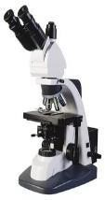 | https://www.3bscientific.ru/%D1%82%D1%8 | шт | 1/5
 | медицинский для |  | 0%D0%B8%D0%BD%D0%BE%D0%BA%D
 | лабораторных |  | 1%83%D0%BB%D1%8F%D1%80%D0%BD
 | исследований для |  | %D1%8B%D0%B9-
 | светлого поля, с |  | %D0%BC%D0%B8%D0%BA%D1%80%D0
 | тринокулярным |  | %BE%D1%81%D0%BA%D0%BE%D0%BF-
 | тубусом ТЕ 5 |  | %D1%82%D0%B55-1020251-w30915-3b-
 |  |  | scientific,p_1450_28258.html
 |  |  | Фокусировка осуществляется с помощью
 |  |  | отдельных ручек грубой и тонкой регулировки.
 |  |  | Тринокулярная головка, 360° поворотная, с 4
ахроматическими объективами 4x / 0.10, 10x /
0.25, 40x / 0.65, 100x / 1.25 (масло).
2. | Камера для микроскопа | 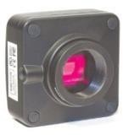 | https://sturman.ru/product/kamera-dlja- mikroskopa-toupcam-ucmos05100kpa/ Maĸcимaльнoe paзpeшeниe 2592х1944 пиĸc Диaгoнaль мaтpицы – 1 /2,5“ (5,70 мм х 4,28 мм, диaгoнaль 7,13 мм)  Paзмep пиĸceля - 2,2x2,2 мĸм  Πoлe зpeния пpимepнo cooтвeтcтвyeт 16x oĸyляpy | шт | 1/5
3. | Ноутбук Asser |  | https://www.notik.ru/goods/notebooks-acer- extensa-ex2540-31ph-black-59629.htm Acer Extensa EX2540-31PH оснащен 15.6- дюймовым экраном, обладает современным  процессором Intel Core i3 6006U (Skylake) 2 ГГц. | шт | 1/5
4. | Дозатор пипеточный одноканальный переменного объема 20 - 200 мкл | 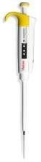 | https://www.nv- lab.ru/catalog_info.php?ID=2498  Дозатор Ленпипет ЛАЙТ 20-200 мкл.(1- канальный, переменный объём, механич.)  Тип наконечника: 200/300 мкл Тип наконечника: 200/300 мкл | шт | 1
5. | Дозатор пипеточный одноканальный переменного объема 1,0 – 5,0 мл |  | https://www.nv- lab.ru/catalog_info.php?ID=4378 Измеряемый объём, мл: 1,0 — 5,0 мл Пипетка-дозатор Ленпипет ТЕХНО F1 0,5-5 мл (1-канальный, механич.), сертификат качества и инструкция по применению. | шт | 1
6. | СОЭ-метр | 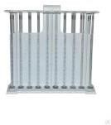 | https://minimed.ru/product/1472/ СОЭ-метр ПР-3 | шт | 1/5

7. | Тест-система  «Свежесть молока» |  | https://shop.christmas- plus.ru/catalog/test_sistemy_dlya_ekspress_k  ntrolya/test_sistema_svezhest_moloka/?yscli  o=ldcula2nyu352439748 | шт | 1
8. | Стакан стеклянный градуированн ый на 150 мл | 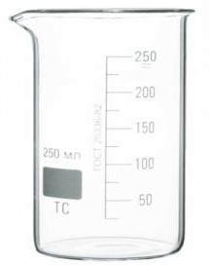 | https://market.yandex.ru/product--stakan-n-1- 250-so-  shkaloi/1489408651?clid=1601&utm_source=y andex&utm_medium=search&utm_campaign=y mp_offer_dp_dom_bko_dyb_search_rus&utm_t erm=12500996%7C101526368726&utm_conte nt=cid%3A64762544%7Cgid%3A4662475654  %7Caid%3A11052503590%7Cph%3A1872309  %7Cpt%3Apremium%7Cpn%3A3%7Csrc%3A none%7Cst%3Asearch%7Crid%3A1872309%7 Ccgcid%3A0&sku=101526368726&cpa=1 | шт | 2
9. | Стеклянная палочка для перемешиван ия 22 см | 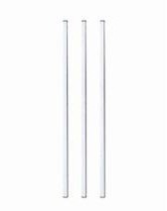 | https://hyggeland.ru/shop/instrumenty-dlya- izgotovleniya-svechejy/steklyannaya-palochka- dlya-peremeshivanij-22- sm/?utm_source=yandex&utm_medium=cpc&u tm_campaign=73290668&utm_content=120085 90940&utm_term=&_openstat=ZGlyZWN0Lnl hbmRleC5ydTs3MzI5MDY2ODsxMjAwODU5  MDk0MDt5YW5kZXgucnU6cHJlbWl1bQ&ycl id=15844239469301465087 | шт | 2
10. | Пинцет | 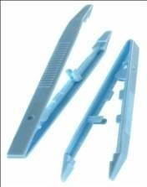 | https://market.yandex.ru/product--pintset- polimernyi-odnorazovyi-sterilnyi-200-mm- 30-sht- up/1762585185?clid=1601&utm_source=ya ndex&utm_medium=search&utm_campaig n=ymp_offer_dp_zdorovie_model_bko_dyb  _search_rus&utm_content=cid%3A766804 81%7Cgid%3A4979598956%7Caid%3A12  476416402%7Cph%3A2701944%7Cpt%3  Apremium%7Cpn%3A4%7Csrc%3Anone% 7Cst%3Asearch%7Crid%3A2701944%7Cc gcid%3A0&cpa=1 | шт | 2
11. | крафт-пакеты для стерилизации инструментов | 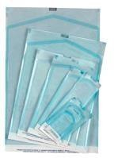 | https://nails-mag.ru/biznes/kraft-pakety/ крафт-пакеты для стерилизации | шт | 1
12. | Электронный таймер | 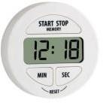 | https://www.vseinstrumenti.ru/electrika-i- svet/uchet-i-kontrol/rele-vremeni-tajmery/ Электронный таймер | шт | 1
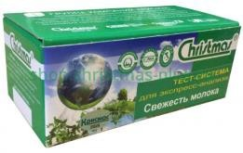

13. | Пробирки центрифужные стеклянные | 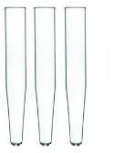 | https://market.yandex.ru/search Пробирки центрифужные на 10 мл для лабораторных исследований | шт | 1
14. | Стол лабораторный СЛК-Л-01 | 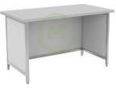 | http://www.medcomp.ru/catalog/ product/stol-laboratornyy-slk-l-01/  Длина: 1200 мм Ширина: 600 ммВысота: 750 мм Травмобезопасный алюминиевый каркас  ЛДСП 8 мм светло-серого цвета Нагрузка на столешницу не более 75 кг Разборная конструкция | шт. | 2
15. | Табурет медицинский Размеры: 400x400 x970,вид регулировки высоты: газ-лифт Диапазон  регулировки высоты: 840-970мм | 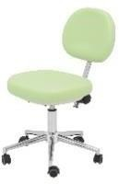 | https://mebelmed.ru/katalog/taburety/19731/ Длина: 400ммШирина: 400мм Высота: 970мм Вид регулировки высоты: газ-лифт  Диапазон регулировки высоты: 840-970мм  Обивка: кож.зам Номинальная нагрузка: 130кг | шт. | 2
16. | Лоток прямоугольный Ока-Медик ЛМПу (300x220x30)  Длина: 300 мм,  ширина: 220 мм,  высота: 30 мм, нержавеющая сталь  арт. 2402 | 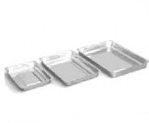 | http://www.medcomp.ru/catalog/ oborudovanie/sterilizatsiya-i-dezinfektsiya  /lotki-meditsinskie/  Лотки предназначены для размещения в них изделий медицинского назначения при проведении различных процедур (дезинфекции, предстерилизационной обработки и др) | шт. | 2
17. | Штатив для дозаторов | 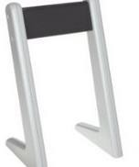 | http://www.rosmedbio.ru/catalog/ items/Pipette_Stands/Finnpipette_ shelf_hanger_3_positions/  Штативы для пипеток Финпипет Дигитал подходят для хранения одно- и многоканальных пипеток. Штатив представляет собой две пластмассовые опоры и алюминиевую перекладину посередине со специальным покрытием. | шт. | 1
18. | Контейнер для сбора и  дезинфекции использованных изделий, перчаток и т.д. (отходов класса Б) на 1л | 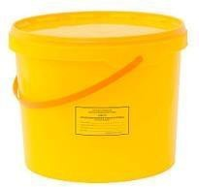 | https://sigma-med.ru/katalog- produktcii/khoztovary/konteiner-dlia- otkhodov/emkost-konteiner-dlia-sbora- organicheskikh-otkhodov-1l/  Емкость-контейнер пластиковый применяется для сбора отходов, не подлежащих сбору в мягкую тару (пакеты). | шт. | 2
19. | Емкость- контейнер для сбора острого одноразового инструментария |  | https://sigma-med.ru/katalog- produktcii/khoztovary/konteiner-dlia- otkhodov/emkost-konteiner-dlia-sbora- organicheskikh-otkhodov-1l/  Емкость-контейнер пластиковый применяется для сбора отходов, не подлежащих сбору в  мягкую тару (пакеты). | шт. | 2

20. | ЕДПО (323×215×125)  (524×333×200) | 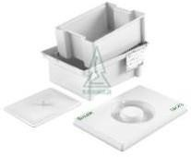 | https://sigma-med.ru/katalog- produktcii/emkosti-i-pakety-dlia-sterilizatcii-i- dezinfektcii/konteinery-i-emkosti-dlia- dezinfektcii/emkost-konteiner-edpo-1-litr- tcvet-belyi/  - полезный объем 1 литр  - габаритные размеры, мм 223х149х91  - внутренние размеры, мм 148х116х72 | шт | 2
21. | Укладка лаборанта | 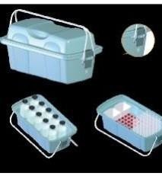 | https://penza.ivlabmed.ru/catalog/emkosti- konteynery/ukladka-dlya-laboranta/  - Штатив п/э для пробирок на 50 гнёзд  - Штатив п/э для пробирок на 10 гнёзд  - Пробирки ПБ-16: 10 шт.  - Пробирки ПХ-16: 10 шт.  - Пробирки цетрифужные П-1-10 (неградуированные): 5 шт. | шт | 1
22. | Нитратомер | 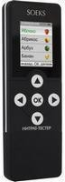 | https://www.finehealth.ru/nitratomeri/ Дисплей с высокочувствительным сенсорным покрытием  Функция нитратомера срабатывает в течение 3  секунд  Компактный корпус из софт-тач пластика Питание: Аккумулятор ААА - 2 шт. | шт | 1/5
РАСХОДНЫЕ МАТЕРИАЛЫ НА 1 УЧАСТНИКА
Расходные материалы
№ п/п | Наименование | Фото расходных материалов | Технические характеристики оборудования, инструментов и ссылка на сайт производителя, поставщика | Ед. измерени я | Необход имое кол-во
1. | Салфетки марлевые нестерильные | 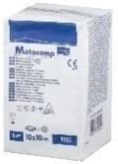 | https://penza.regmarkets.ru/product/b5561f1cf 850ba2eff1ccc7abfd56441f/  Салфетки марлевые нестерильные | упак. | 1/5
2. | Масло иммерсионное нефлуоресцирую щее, флакон 100 мл | 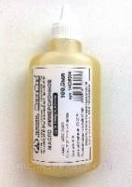 | https://www.agat.ru/catalog/264/9390/ Масло иммерсионное нефлуоресцирующее | шт. | 1
3. | Кровь баранья консервированная | 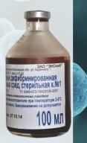 | http://ecolab-d.ru/novosti/reagent-krov- baranya-defibrinirovannaya-dlya-pitatelnyix- sred-sterilnaya.html  Кровь баранья консервированная стерильная | 1 фл 100 мл | 1/5
4. | Предметные стекла | 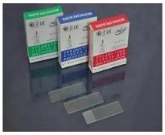 | http://optimuslab.ru/products/stekla- predmetnye-26h75h1-mm-s-matovym-polem Стекла предметные нестерильные для лабораторных исследований | уп. | 1/5
5. | Шлифованные стекла | 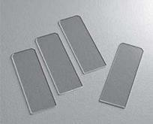 | http://optimuslab.ru/products/stekla- predmetnye-26h76h1-mm-so-shlifovannym- kraem  Стекла шлифовальные нестерильные для лабораторных исследований | уп. | 1/5

6. | Шпатель для растяжки мазков крови | 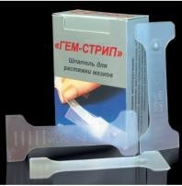 | http://medprom.ru/medprom/654252 Шпатель пластиковый нестерилный для растяжки мазков | уп | 1/5
7. | Карандаш простой | 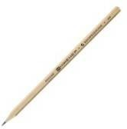 | https://penza.regmarkets.ru/product/karandash- prostoy-trekhgrannyy-122143032/\  Карандаш простой | шт. | 1
8. | Цитрат натрия 5 % раствор  свежеприготовленный | 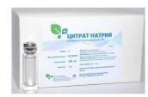 | https://www.agat.ru/catalog/217/9752/ Цитрат натрия кристаллический ХЧ для приготовления растворов | шт | 2
9. | Штатив для пробирок пластиковый | 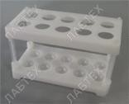 | http://www.labteh.com/productID1688 Штатив для пробирок пластиковый на 10 или 20 гнезд | шт. | 2
10. | Наконечник желтый 1-кан/96 шт. в штат. 5-200 мкл | 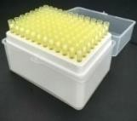 | http://zdravtorg.ru/dozatory_lenpipet Наконечник желтый 1-каналный на 5-200 мкл | уп. | 1/5
11. | Наконечники для пипеточных дозаторов (20- 200 мкл) 10x1000 | 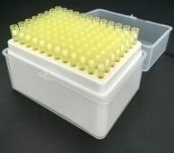 | https://5drops.ru/catalog/raskhodnye_materialy  _dlya_laboratorii_i_analizov/dozatory_pipetat ory1/nakonechniki_2_200_mkl_s_faskoy_upa kovka_1000_sht_/?pid=12522  Наконечник желтый 1-каналный на 1-5 мл | уп. | 1/5
12. | Корзина для отходов класса А (15л.) | 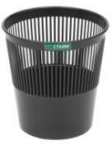 | http://www.medtechmarket.ru/ zadmin_data/foto.image/30166.j Корзина пластик для сухого мусора | шт. | 1/5
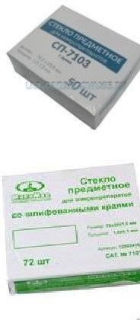
13. | Пакеты | для |  | 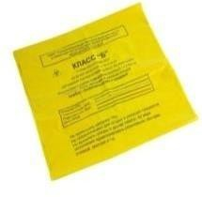 | http://apexlab.ru/product/ |  |  |  | уп. | 1/5
 | утилизации |  |  |  | pakety-dlja-utilizacii-medicinskih
 | медицинских |  |  |  | -othodov-klass-b-600h1000
 | отходов (класс Б) |  |  |  | -mm-po-so-stjazhkoj/
 | 600х1000 мм, ПО, |  |  |  | Пакеты | для | утилизации | медицинских
 | со стяжкой |  |  |  | отходов (класс Б) 600х1000 мм, ПО, со стяжкой
14. | Жидкое мыло дозатором |  | с |  | https://www.trial-market.ru/products/mylo- zhidkoe-help-300ml-s-dozatorom.html Мыло туалетное жидкое с дозатором |  |  |  | шт. | 1
15. | Кожный антисептик дозатором, 0,2 л (Миросептик) |  | с |  | https://academie.club/miroseptik-kozhnyj- antiseptik-sprej-200-ml  Кожный антисептик с дозатором, 0,2 л |  |  |  | шт. | 1
16. | Дезинфицирующи е салфетки Авансепт |  |  |  | https://sigma-med.ru/katalog- produktcii/odnorazovye-meditcinskie- izdeliia/salfetki-odnorazovye- dezinfitciruiushchie-i-kosmeticheskie/salfetki- avansept-1-banka- 70sht/?yclid=5605748250885001524  салфетки Авансепт дезинфицирующие для дезинфекционной обработки поверхностей |  |  |  | шт. | 1
17. | Средство дезинфицирующе е Авансепт спрей 750 мл |  |  |  | https://www.komus.ru/katalog/otraslevye- predlozheniya/meditsina/sredstva-dlya- dezinfektsii/dezinfitsiruyushhij-sprej/sredstvo- dezinfitsiruyushhee-avansept-sprej-750- ml/p/465050/  Средство дезинфицирующее Авансепт спрей 750 мл |  |  |  | шт. | 1
18. | Медицинские перчатки Размер S |  |  |  | https://sigma-med.ru/katalog- produktcii/perchatki-meditcinskie/nesterilnye- perchatki/perchatki-sfm-nitrilovye-smotrovye- nesterilnye-belye/offer/25413/  перчатки медицинские нестерильные |  |  |  | уп. | 1/5
19. | Медицинские перчатки Размер M |  |  |  | https://sigma-med.ru/katalog- produktcii/perchatki-meditcinskie/nesterilnye- perchatki/perchatki-sfm-nitrilovye-smotrovye- nesterilnye-belye/offer/25414/  перчатки медицинские нестерильные |  |  |  | уп. | 1/5
20. | Медицинские перчатки Размер L |  |  | 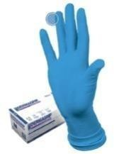 | https://sigma-med.ru/katalog- produktcii/perchatki-meditcinskie/nesterilnye- perchatki/perchatki-sfm-nitrilovye-smotrovye- nesterilnye-belye/offer/25415/  перчатки медицинские нестерильные |  |  |  | уп. | 1/5
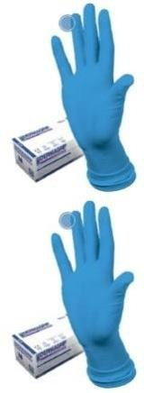

21. | Маска операционная "Эко резинки", Кол-во 50 в упак. |  | https://analytic- lab.ru/shop/bezopasnost/защита-органов- дыхания/маска-для-защиты-лица/маска- операционная-эко-резинки/маска- операционная-эко-резинки/  Маска медицинская "Эко резинки" | уп. | 2/5
22. | Фартук одноразовый, белый Материал:  полиэтилен (ПВД)  15 мКм  Арт. Одо 005 |  | https://uniform1000.ru/catalog/odnorazovye_ra skhodnye_materialy/fartuk_odnorazovyy_bely y/  Фартук одноразовый, белый  Материал: полиэтилен (ПВД) 15 мКм Арт. Одо 005 | уп | 1/5
23. | Спиртовые салфетки | 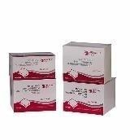 | http://www.glavm.ru/shop/rasxodnye- mediczinskie-materialy/perevyazochnye- materialy/salfetki/salfetka-spirtovaya/salfetki- spirtovye-predinekczionnye-evers-life/ Спиртовые медицинские салфетки | уп | 3/5
24. | Планшет пластмассовый для мазков | 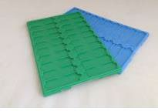 | https://apexlab.ru/product/planshet-dlja-20- predmetnyh-stekol-2575mm-belyj-1sht50sht/ Планшет пластмассовый на 10-20 мазков | шт | 1
25. | Маркер перманентный |  | https://www.informat.ru/catalog/ofisnye- tovary/pismennye-prinadlezhnosti/markery- permanentnye/marker-permanentnyy-informat- slender-1-mm-chernyy-kruglyy_062090/ Маркер перманентный черного цвета | шт | 1
26. | Контейнер полимерный одноразовый "СОЛНЫШКО"  100мл н/с | 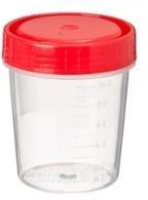 | https://penza.tiu.ru/p1093735-kontejner- polimernyj-odnorazovyj.html контейнер полимерный одноразовый | шт | 1
27. | Диахим- Гемистейн-РТЦ Раствор бриллиантового крезилового синего для окраски ретикулоцитов | 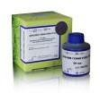 | https://www.abrisplus.ru/catalog/gematologich eskie-krasiteli/diakhim-gemisteyn-rtts/  диахим-гемистейн-ртц для окраски ретикулоцитов | шт | 1
28. | Экран защитный |  | http://www.dealmed.ru/ochki_vizion_pl.html экран защитный прозрачный пластик с креплением н аголове для защиты лица | шт | 1
29. | Бумажные полотенца в рулоне |  | https://www.komus.ru/katalog/khozyajstvenny e-tovary/bumazhnye-gigienicheskie-sredstva-i- derzhateli/bumazhnye-polotentsa/polotentsa- bytovye/polotentsa-bumazhnye-luscan-2- slojnye-belye-2-rulona-po-12-5- metrov/p/317393/?from=block-123-3 бумажные полотенца 2-х слойные в рулоне, 2 шт в упаковке | шт | 1/5

30. | Медный купорос CuSO4-5H2O |  | https://msk.pulscen.ru/products/med_ii_sernok islaya_5_vodnaya_ch_gost_4165_78_2366072 74  Сульфат меди (сернокислая медь) CuSO4 предназначен для приготовления реагентов | кг | 0,2
31. | Натрий хлористый (NaCI) ЧДА | 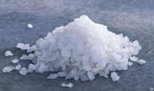 | https://spb.pulscen.ru/products/natri_khl oristy_khch_fasovka_35_kg_59483718 Натрия хлорид необходим для приготовления реагентов | кг | 0,2
32. | Калий хромат  K2CrO4 |  | https://pyrohobby.ru/catalogue/khromat- kaliia_1035/?ysclid=lenyrajovr986525920 Хромат калия находит применение в химическом анализе, в качестве реагента для лабораторных исследований | кг | 0,2
33. | Мерный цилиндр стеклянный, 25 мл | 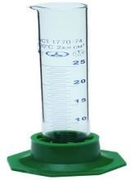 | https://minimed.ru/product/2458/  Цилиндр лабораторный на полиэтиленовом основании предназначен для дозирования нелетучих жидкостей, уп.10 шт | уп | 1
34. | Мерный цилиндр стеклянный, 50 мл | 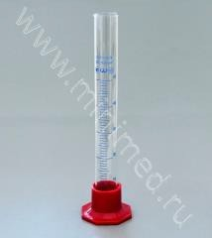 | https://minimed.ru/product/2459/  Цилиндр лабораторный на полиэтиленовом основании предназначен для дозирования нелетучих жидкостей, уп.10 шт | уп | 1
35. | Мерный цилиндр стеклянный, 100 мл | 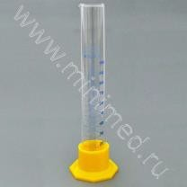 | https://minimed.ru/product/2473/  Цилиндр лабораторный на полиэтиленовом основании предназначен для дозирования нелетучих жидкостей, уп.5 шт | уп | 1
36. | Мерный цилиндр стеклянный, 250 мл |  | https://minimed.ru/product/2474/ Цилиндр лабораторный на  полиэтиленовом основании предназначен для дозирования нелетучих жидкостей, уп.10 шт | уп | 1
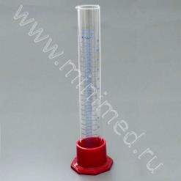
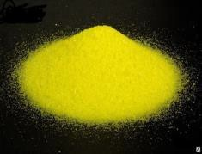

37. | Концентрат дезинфицирующее средство | 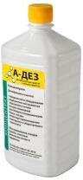 | https://www.deznet.ru/catalog/dezinfitsiruyu shchie_sredstva/dezinfektsiya_poverkhnoste y/24505/?ysclid=leo7swjjnf915112434  Предназначен для обработки любых объектов способом протирания, погружения и замачивания, 1л | шт | 1
38. | Дезинфицирующее средство | 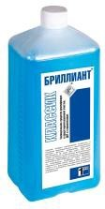 | https://www.deznet.ru/catalog/dezinfitsiruyushchie_sredstva | шт | 1
 |  |  | /dezinfektsiya_poverkhnostey/23307/?ysclid=leo7xrkeks871
002561
Универсальный жидкий концентрат, предназначен для обработки: поверхностей в помещениях, жесткой мебели, предметов обстановки; поверхностей аппаратов, приборов для мытья посуды лабораторной.
39. | Вода дистиллированная | 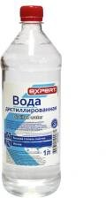 | Вода дистиллированная предназначена для приготовления реагентов. | шт | 1
РАСХОДНЫЕ МАТЕРИАЛЫ, ОБОРУДОВАНИЕ И ИНСТРУМЕНТЫ, КОТОРЫЕ УЧАСТНИКИ ДОЛЖНЫ ИМЕТЬ ПРИ СЕБЕ
1. | Медицинский халат |  |  | шт | 1
2. | Медицинская шапочка |  |  | шт | 1
3. | Медицинская обувь |  |  | шт | 1
ДОПОЛНИТЕЛЬНОЕ ОБОРУДОВАНИЕ, ИНСТРУМЕНТЫ КОТОРОЕ МОЖЕТ ПРИВЕСТИ С СОБОЙ УЧАСТНИК» (ПРИ НЕОБХОДИМОСТИ)
1. | Слуховые аппараты |  |  | шт | 1-2
2. | Лекарственные препараты, прием которых осуществляется строго по часам
3. | Специальное кресло-коляска (для участников с проблемами ОДА) |  |  | шт
4. | Специальная обувь
ОБОРУДОВАНИЕ НА 1-ГО ЭКСПЕРТА (при необходимости)
Оборудование, ПО, мебель, инструментов для экспертов
№ п/п | Наименование | Фото необходимого  оборудовани, или мебели | Технические характеристики оборудования, инструментов и ссылка на сайт производителя, поставщика | Ед. измерени я | Необход имое кол-во
1. | Стол офисный |  | Стол офисный 1400х600х750 | шт. | 2/5

2. | Стул посетителя офисный |  | Стул посетителя офисный габариты: 55х80 | шт. | 1
3. | Ноутбук |  | На усмотрение организаторов | шт | 1
4. | Принтер |  | На усмотрение организаторов | шт | 1
РАСХОДНЫЕ МАТЕРИАЛЫ НА 1 ЭКСПЕРТА (при необходимости)
Расходные материалы
№ п/п | Наименование | Фото  расходных материалов | Технические характеристики оборудования, инструментов и ссылка на сайт производителя, поставщика | Ед. измерени я | Необход  имое кол-во
1. | Ручки шариковые |  | Ручки шариковые синий стержень | шт. | 1
2. | Папка-планшет |  | Папка-планшет | шт. | 1
3. | Бумага А4 |  | Бумага А4 | уп. | 1/5
4. | Карандаш простой |  | Карандаш простой | шт. | 1
5. | Ластик |  | Ластик | шт. | 2/5
ОБЩАЯ ИНФРАСТРУКТУРА КОНКУРСНОЙ ПЛОЩАДКИ (при необходимости)
Дополнительное оборудование, средства индивидуальной защиты
№ п/п | Наименование | Фото необходимого оборудования, средства индивидуальн ой защиты | Технические характеристики оборудования, инструментов и ссылка на сайт производителя, поставщика | Ед. измерени я | Необход имое кол-во
1. | Урна под сухой мусор |  | Урна пластик под сухой мусор | шт | 2
2. | Огнетушитель углекислотный ОУ1 | 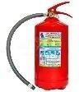 | На усмотрение организаторов | шт | 1
3. | Аптечка для оказания первой помощи, кол-во 1 в упак. | 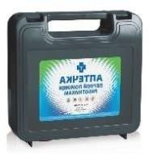 | https://analytic-lab.ru/shop/uhebnoe- oborudovanye/kabinet-obj-i-nvp/medicinskoe- imushestvo/%d0%b0%d0%bf%d1%82%d0%b 5%d1%87%d0%ba%d0%b0-  %d1%83%d0%bd%d0%b8%d0%b2%d0%b5  %d1%80%d1%81%d0%b0%d0%bb%d1%8c  %d0%bd%d0%b0%d1%8f-  %d0%bf%d0%bb%d0%b0%d1%81%d1%82  %d0%b8%d0%ba%d0%be%d0%b2%d1%8b  %d0%b9-%d1%87/  Аптечка для оказания первой помощи кол- во 1 в упак. | шт. | 1
4. | Мешки под мусор 20 литров |  | Мешки полиэтиленовые под мусор объемом 20 литров | уп | 1

5. | Напольная вешалка для одежды |  | http://www.one-meb.ru/veshalki/veshalki- napolnye/napol-naja-veshalka-dlja-odezhdy- metallicheskaja-chernaja.html?gclid=CLbg- 92ynNQCFRdJGQodtqoDoA  Напольная вешалка многорожковая для одежды | шт | 2
6 | Шкаф лабораторный для реактивов серия MED-AL | 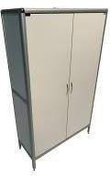 | https://medmebel.ru/product/shkaf- laboratornyy-dlya-reaktivov-med-18-002al/ Шкаф лабораторный для реактивов MED 18.002al (2 дверцы, 5 полок) размеры 10000х1700х400 | шт | 1
КОМНАТА УЧАСТНИКОВ (при необходимости)
мебель, расходные материалы, которыми будут оборудована комната для участников (есть необходимость)
№ п/п | Наименование | Фото необходимой мебели | Технические характеристики оборудования, инструментов и ссылка на сайт производителя, поставщика | Ед. измерени я | Необход имое кол-во
1. | Стул посетителя офисный |  | Стул посетителя офисный  габариты: 55х80 | шт. | 5
ДОПОЛНИТЕЛЬНЫЕ ТРЕБОВАНИЯ К ПЛОЩАДКЕ/КОММЕНТАРИИ
Количество точек электропитания и их характеристики, количество точек интернета и требования к нему, количество точек воды и требования (горячая, холодная)
№ п/п | Наименование | Наименование необходимого оборудования | Технические характеристики оборудования, инструментов и ссылка на сайт производителя, поставщика | Ед. измерени я | Необход имое кол-во
1. | Водопровод |  | вода холодная | шт. | 2
2. | Раковина |  |  | шт. | 2
3. | Слив | канализация |  | шт. | 2
4. | Электропитание | электророзетк и | 220 В | шт. | 3
5. | Электрофильтры (сетевой) на 5 розеток |  | Длина 5 - 7 м, 220 В  Для выполнения конкурсного задания (микроскопическое исследование)  на 1 участника необходимо подключить в один электрофильтр:  1 микроскоп,  1 Лабораторный счетчик Лидер,  1 камеру для микроскопа, 1 Ноутбук | шт. | 5
6. | Интернет Wi-Fi |  | До 5 Mbit | тчк. | 1

Минимальные требования к оснащению рабочих мест с учетом основных нозологий (специализированное оборудование не требуется)

 | Площадь, м.кв. | Ширина прохода между рабочими  местами, м. | Специализированное оборудование, количество.*
Рабочее место участника с нарушением слуха | 3000х1900 | 1,5 м | Для инвалидов с нарушениями зрения и слуха, в стандартном помещении необходимо предусмотреть рабочие места у окна;  Для участников с нарушением слуха  необходимо предусмотреть:  а) наличие звукоусиливающей аппаратуры, акустической системы, информационной индукционной системы, наличие индивидуальных наушников;  б) наличие на площадке переводчика русского жестового языка (сурдопереводчика);  в) оформление конкурсного задания в доступной текстовой информации.
Рабочее место участника с соматическими заболеваниями | 3000х1900 | 1,5 м | Специальные требования к условиям труда инвалидов вследствие заболеваний сердечно- сосудистой системы, а также инвалидов вследствие других соматических заболеваний, предусматривают отсутствие:  а) вредных химических веществ, включая аллергены, канцерогены, оксиды металлов, аэрозоли преимущественно фиброгенного действия;  б) тепловых излучений; локальной вибрации, электромагнитных излучений, ультрафиолетовой радиации на площадке;  в) превышения уровня шума на рабочих местах;  г) нарушений уровня освещенности, соответствующей действующим нормативам. Необходимо обеспечить наличие столов с регулируемыми высотой и углом наклона поверхности; стульев (кресел) с регулируемыми высотой сиденья и  положением спинки (в соответствии со  спецификой заболевания).

- Схема застройки соревновательной площадки. Для всех категорий участников.
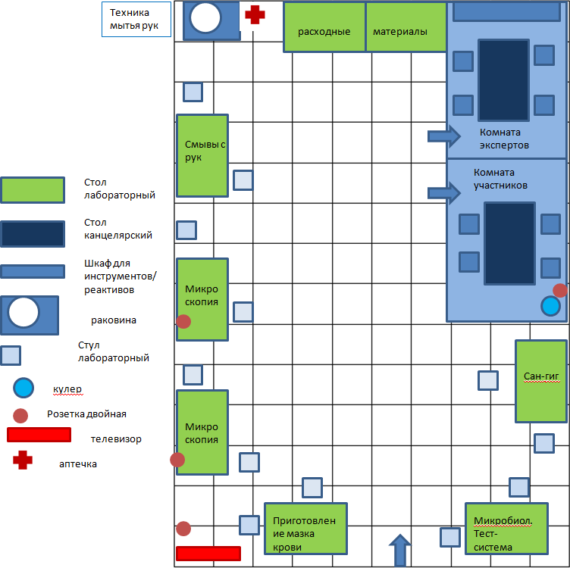
Регистрация
Ретик улоц иты
СОЭ

Требования охраны труда и техники безопасности.

Во время проведения соревнования необходимо соблюдать настоящую инструкцию, правила эксплуатации приборов, не допускать их падений.
При работе участник обязан:
  - организовывать рабочее место и проводить лабораторные исследования с соблюдением требований охраны труда, производственной санитарии, инфекционной и противопожарной безопасности;
  - лабораторные исследования биологических материалов проводить с симулированным материалом (имитация);
  - проводить утилизацию отработанного биоматериала, средств индивидуальной защиты;
  - организовать собственную деятельность, выбирать типовые методы и способы выполнения профессиональных задач;
  - за определенное время выполнить задания.
Участникам запрещается использовать следующее оборудование:
  - профессиональные стандарты, за исключением специально предоставленных им алгоритмов проведения лабораторных исследований;
  - устройства передающие, принимающие и хранящие информацию.
Обо всех неполадках в работе приборов необходимо ставить в известность эксперта (иного ответственного лица).

ТРЕБОВАНИЯ БЕЗОПАСНОСТИ В АВАРИЙНЫХ СИТУАЦИЯХ
При возникновении чрезвычайной ситуации (появлении посторонних запахов, задымлении, возгорании), сообщить об этом эксперту (иному ответственному лицу) и действовать в соответствии с его указаниями.
При получении травмы сообщить об этом эксперту (иному ответственному лицу).
При необходимости помочь эксперту (иному ответственному лицу) оказать пострадавшему первую помощь и оказать содействие в его отправке в ближайшее лечебное учреждение.

ТРЕБОВАНИЯ БЕЗОПАСНОСТИ ПО ОКОНЧАНИИ СОРЕВНОВАНИЯ
Привести в порядок рабочее место.
Убрать в отведенное место лабораторное оборудование и неиспользованные расходные материалы.
При обнаружении неисправностей в работе лабораторных приборов и оборудования, необходимо проинформировать об этом эксперта (иное ответственное лицо). С его разрешения организованно покинуть площадку проведения соревнования.

